许建平理事长到省公路学会参加省委
“两新”工委座谈调研会
2023年5月9日上午，江西省委组织部副部长、省委“两新”工委书记王小林一行到省公路学会调研指导党建工作。省民政厅党组成员、副厅长樊胜，省科协党组成员、副主席，省科协科技社团党委书记孙卫民陪同调研。
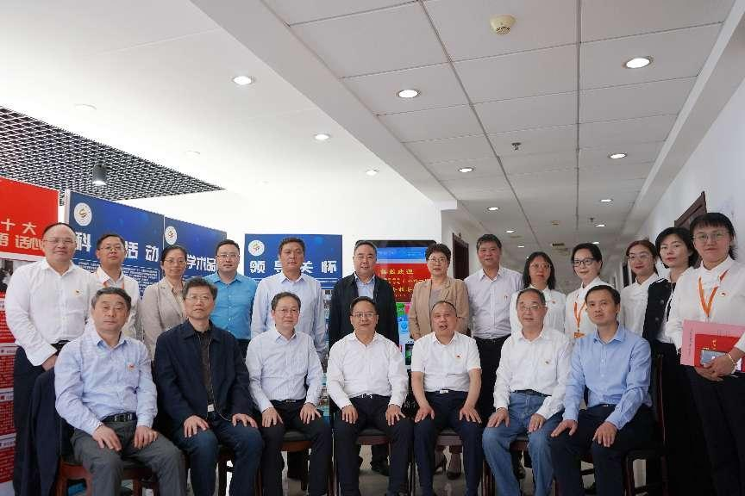

（图示：参加座谈人员合影）
参加座谈,江西省公路学会理事长、党支部书记孙茂刚，省土地学会理事长、党支部书记许建平，省研究型医院学会副会长兼秘书长、党支部书记易应萍作为学会负责人代表参加调研。座谈会上，王小林书记表示社会组织是党的工作和群众工作的重要阵地，是党的基层组织建设的重要领域。希望通过本次调研深入了解社会组织党组织在开展党建工作方面存在的难点、问题，听取社会组织对开展党建工作的意见建议。
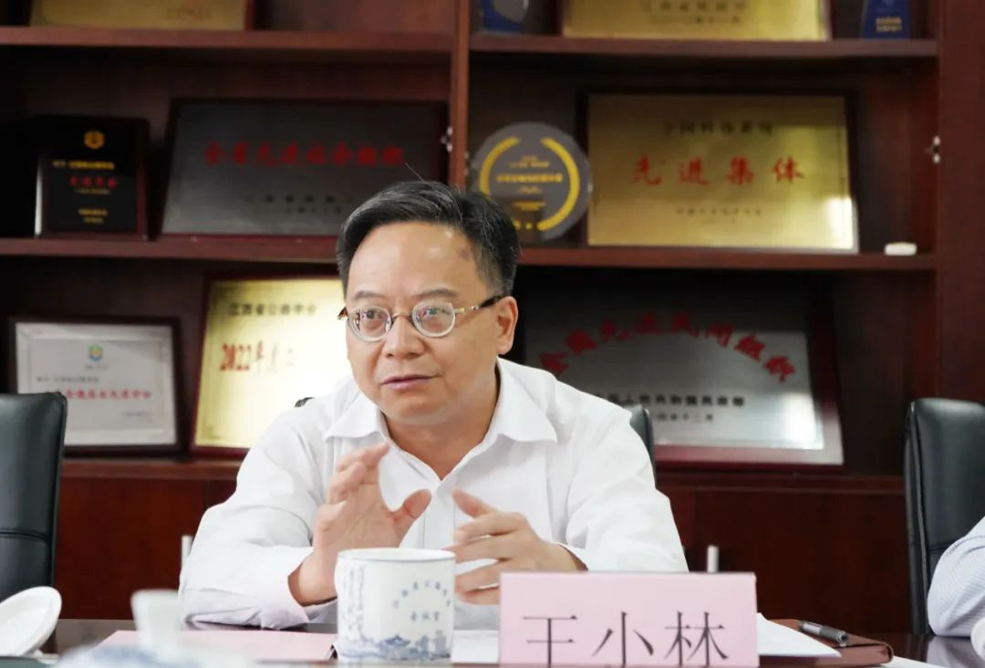

（图为：王小林书记座谈交流中）

座谈交流中，调研组听取了省公路学会、省土地学会、省研究型医院学会党建工作汇报，对三家省级学会党建“两个覆盖”落实情况、党员队伍管理情况、党组织参与学会内部治理情况、党建工作基础保障、党组织和党员发挥作用情况以及承担社会责任等方面进行了详细了解。

通过此次座谈，学会围绕党的二十大报告中提出的着力理顺学会、协会、商会管理体制的要求，进一步加强和改进学会党建工作。

江西省土地学会、省公路学会供稿

